平成２２年度 親子ふれあい事業
“生きる”親が変われば子も変わる Ｂ＆Ｇ「親と子のふれあいキャンプ」
実施・募集要項

１．目 的 青少年を巡る昨今の状況は、いじめ、不登校、引きこもり、少年犯罪の凶悪化増加など、深刻な社会問題となっています。その背景には、学校・地域社会での教育力の低下、親子の疎遠化などの家庭問題、人間関係の希薄化、有害情報の氾濫など様々な要因が重層しています。大きな要因の一つである家庭問題への取り組みとして、親と子が協力し、話し合い、お互いが成長する機会を提供することは、大変意義深く、重要なことです。
本事業では、“親と子の絆”を深めることを目的とし、日常生活では体験できない野外体験活動プログラムを、キャンプ活動を通して実施します。
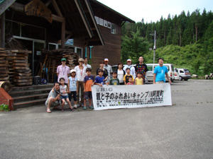
２．主 催 北陸ブロックＢ＆Ｇ地域海洋センター連絡協議会

３．共 催 （財）ブルーシー・アンド・グリーンランド財団

５．協 力 富山県Ｂ＆Ｇ地域海洋センター連絡協議会
穴水町Ｂ＆Ｇ海洋センター

６．事業主管 高岡市福岡Ｂ＆Ｇ海洋センター

７．日 程 平成２２年７月１７日（土）、１８日（日） ・別紙参考

８．開催場所 富山県砺波市上和田緑地(キャンプ場)

９．集合解散場所 現地集合・現地解散

10．対 象 保護者：特に父親 子：小学校３～６年生の男女
※原則として保護者１名、子ども１名での参加です。
※キャンプ活動、並びに団体生活に支障がない方

11．定 員 １４組 ２８名（先着順）

12．内 容 テント張り(ビバーク)、食事作り、ナイトウォーク、カヌーやOPヨット等
参加費用 １人 ３，０００円（税込）
※当日現金にてお支払いください
◆参加費に含まれるもの
・食費代 ・キャンプ場使用料
・プログラムの活動費 ・国内旅行障害保険
◆参加費に含まれないもの
・自宅から集合場所までの交通費 ・解散場所から自宅までの交通費
・小遣い等個人的性質の諸経費

13.携 行 品 着替え、雨具、水着、ゴーグル、タオル、懐中電灯、虫除けスプレー、
洗面用具、マリンシューズ(濡れてもよい靴)、筆記用具、常備薬、参加費、
健康保険証(写し可)、その他必要と思われる物

14.申込方法 別紙申込書に必要事項を記入の上、お問い合わせ先、又はお近くのB＆G海洋センターまでお申込みください。

15.申込締切 平成２２年7月７日（水）

16.個人情報の取扱について
B&G「親子ふれあいキャンプ」の参加申込等に係る書類にご記入いただきました個人情報は、B&G海洋センターのセキュリティポリシーに基づき、機密を厳守いたします。

17.著作権等に係るお願い
B&G「親子ふれあいキャンプ」実施中に、活動記録として写真・VTR撮影をする場合があります。撮影した画像等は予告なく、Web・印刷他B&G財団広報活動の一環として使用する場合があります。

18.注意事項
(1)参加決定は、必要書類等、申し込み手続きが完了した時点とし、手続きを完了された方には、ご確認のお電話を致しますので、ご連絡先を必ずご記入して下さい。
(2)参加内定中または決定後に参加を取り消される場合は、速やかにご連絡ください。ご連絡
のない場合は、実施期間中の取り消し取り扱いとなりますので、ご注意ください。
(3)B&G「親子ふれあいキャンプ」では、組・班編成・テント割り等についてのご要望は、一切受け付けておりませんので、予めご了承ください。

19.問合せ先 〒939－0132 富山県高岡市福岡町大滝４４
高岡市教育委員会 福岡教育行政センター
℡ 0766－64－1031 担当 堂田
〒939－0102 富山県高岡市福岡町三日市５７９－１
高岡市福岡Ｂ＆Ｇ海洋センター
℡ 0766―64―3396 担当 倉満

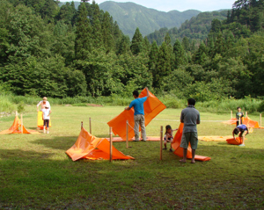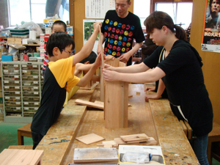

- 事業を開催するにあたり、参加者の安全第一と考え、事故などに関する心配はご無用かと存じますが、万が一の場合、下記のとおり少額ながら傷害保険はこちらでかけさせて頂きますが、基本的には自己責任でのご了承のうえ、お申し込み願います。（受付から解散までに発生した事故が対象です。）

（保険内容予定）
・死 亡 2,700万円 ・入院(日額) 3,000円
・通院(日額) 2,000円 ・賠償責任 3,000万円
（上記の保険補償額はいずれも上限です）

